RELATÓRIO FOTOGRÁFICO
TRECHO 01:
RUA 26 ENTRE AV. MARG. ESQUERDA e AV. 12 – LADO IMPAR
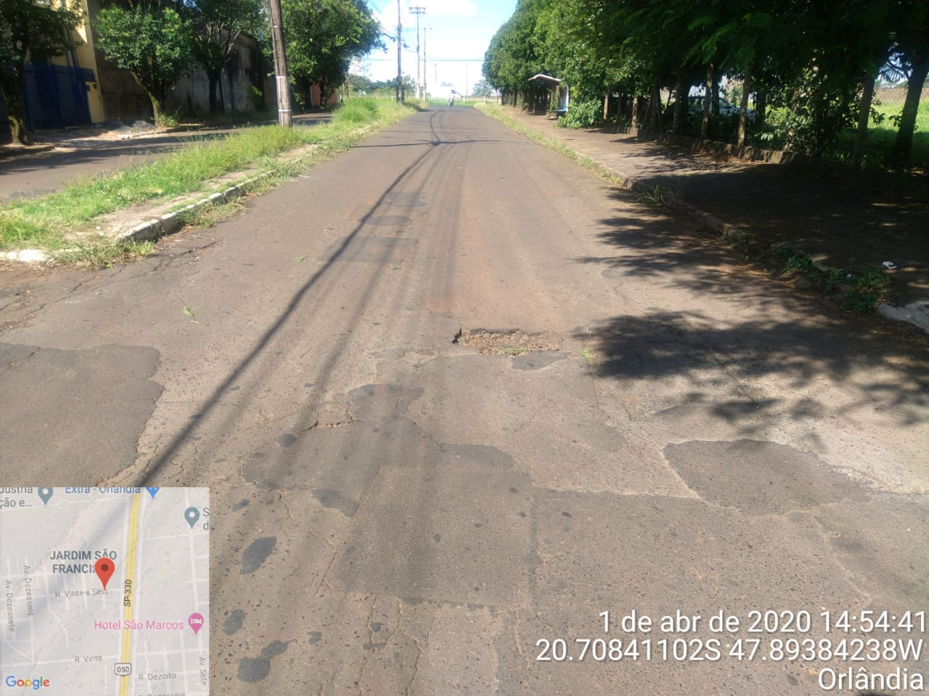

TRECHO 01:
RUA 26 ENTRE AV. MARG. ESQUERDA e AV. 12 – LADO PAR
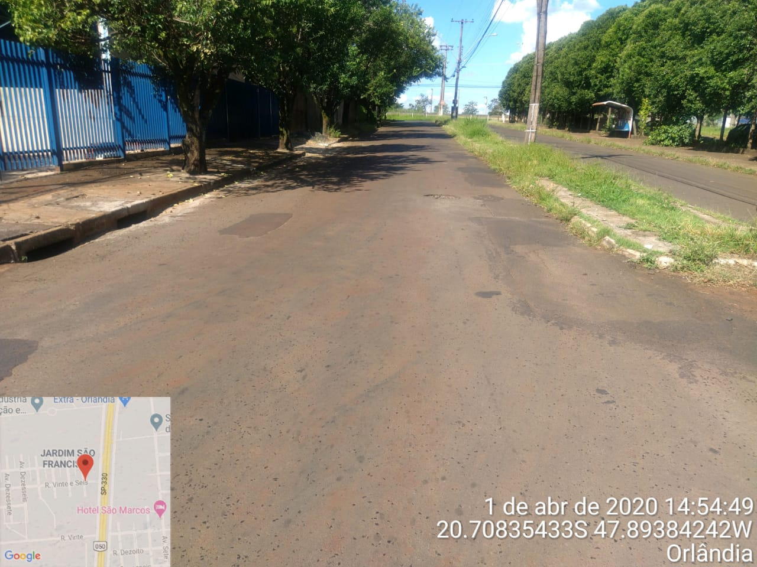

TRECHO 02:
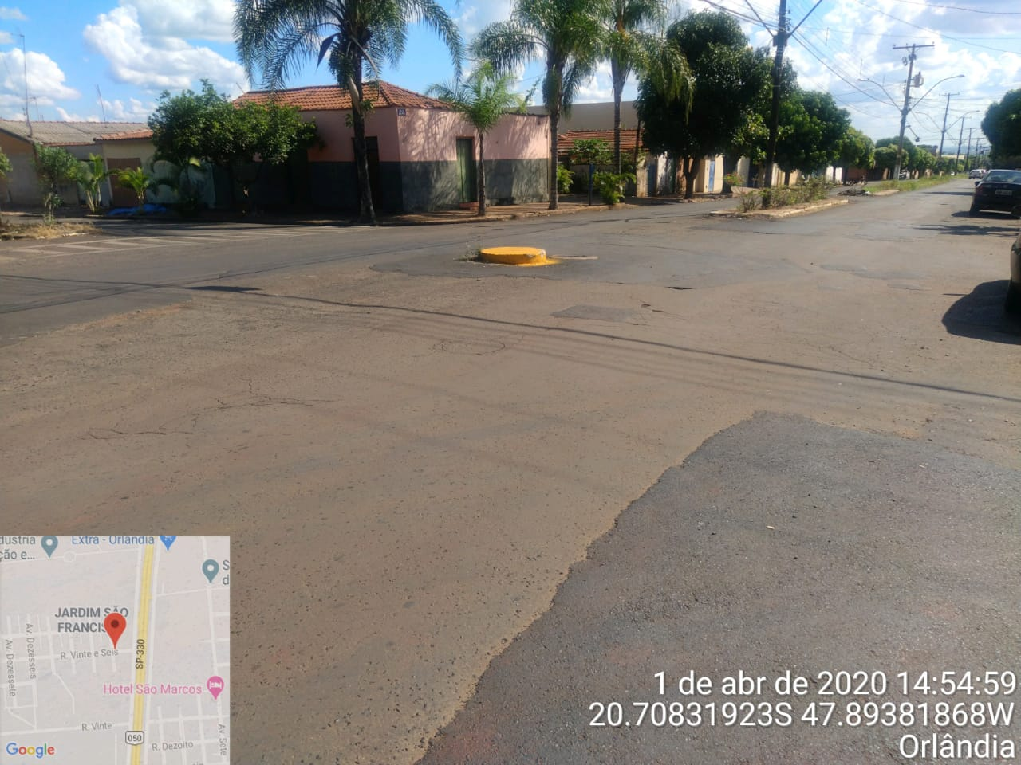
BALÃO DA RUA 26 COM AVENIDA 12

TRECHO 03:
RUA 26 ENTRE AV. 12 e AV. 13 – LADO PAR
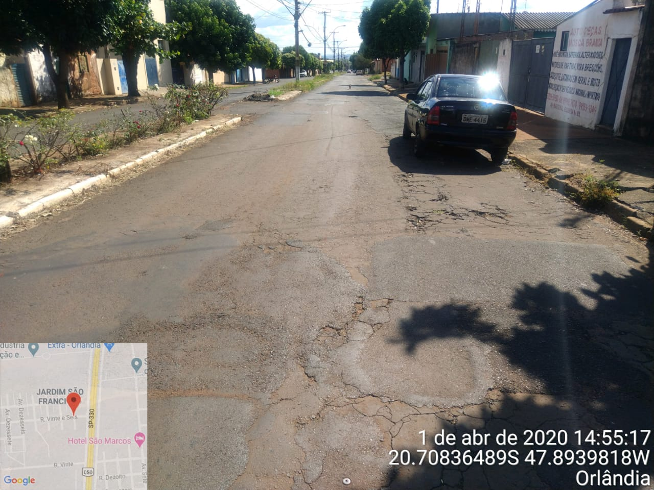

TRECHO 03:
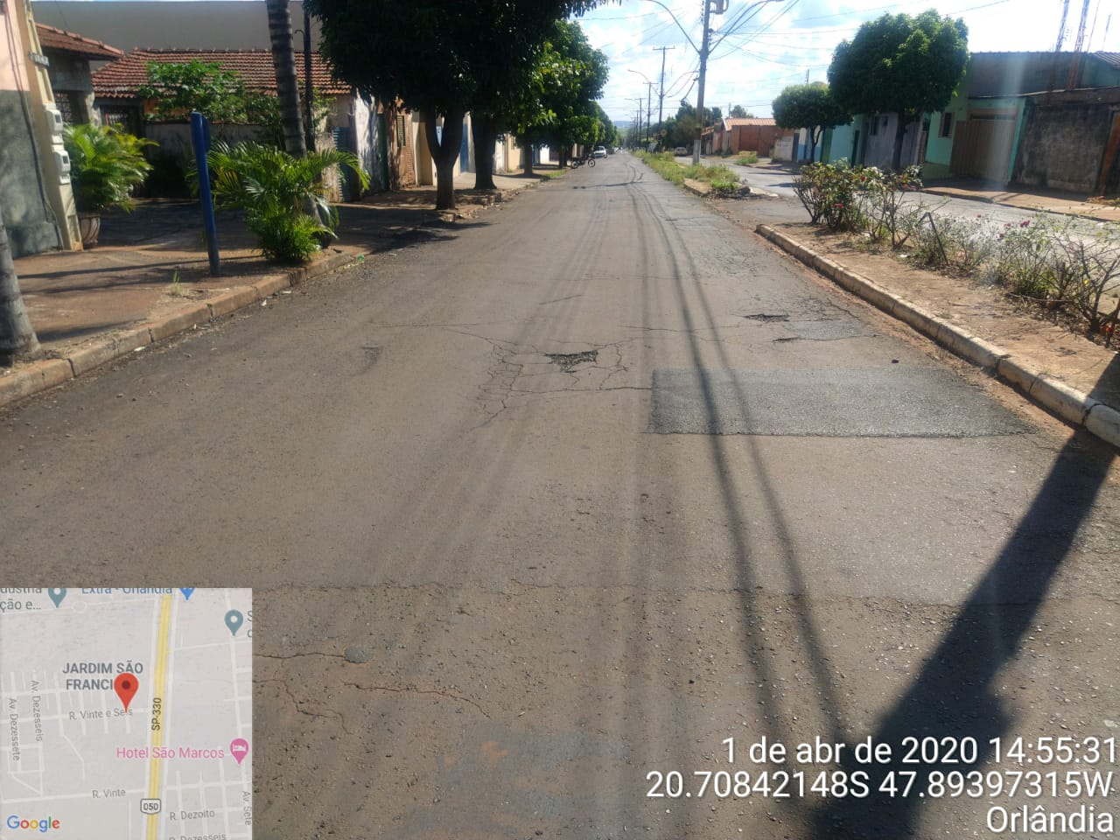
RUA 26 ENTRE AV. 12 e AV. 13 – LADO IMPAR

TRECHO 04:
BALÃO DA RUA 26 COM AVENIDA 13
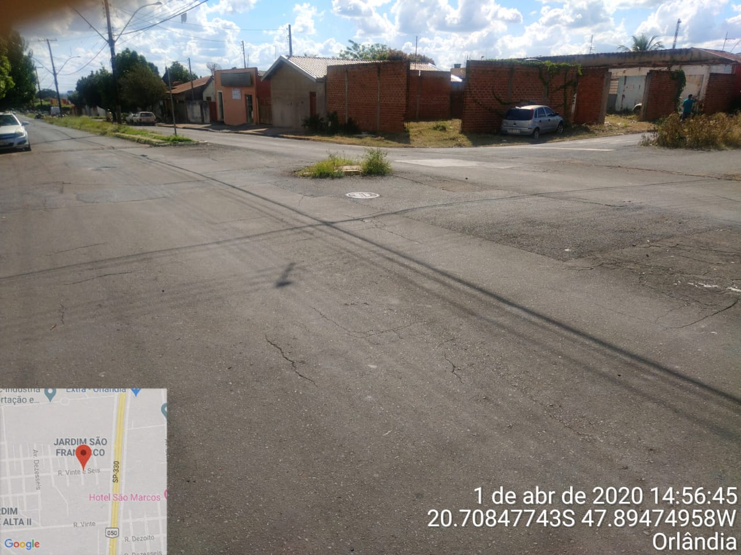

TRECHO 05:
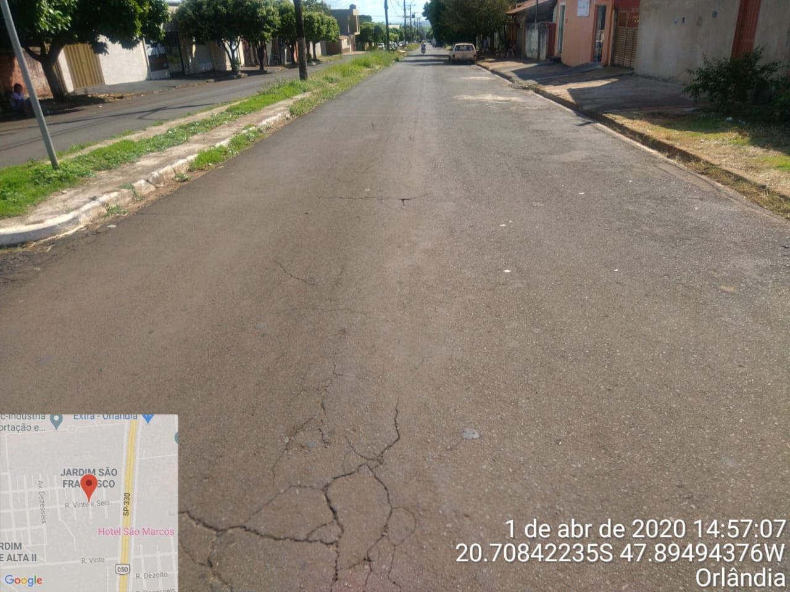
RUA 26 ENTRE AV. 13 e AV. 14 – LADO PAR

TRECHO 06:
BALÃO DA RUA 26 COM AVENIDA 14
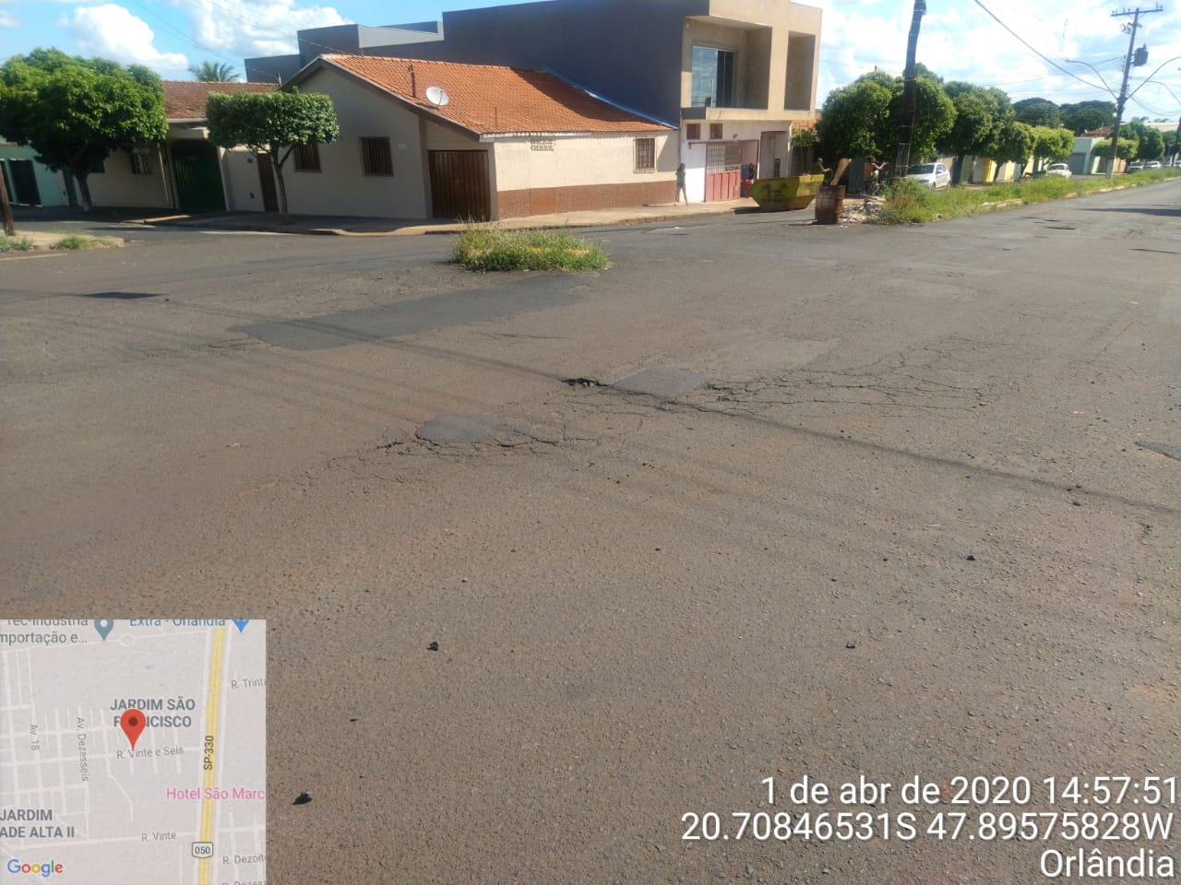

TRECHO 07:
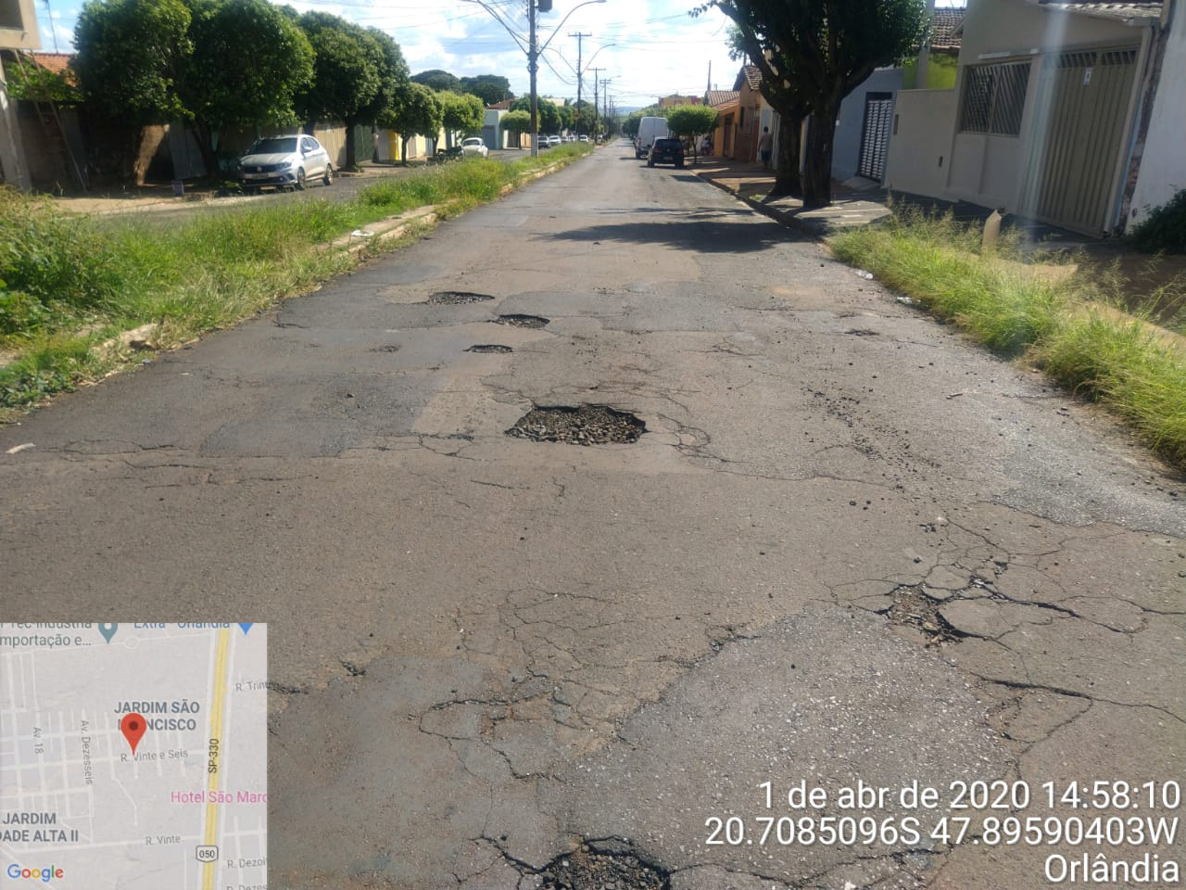
RUA 26 ENTRE AV. 14 e AV. 15 – LADO PAR

TRECHO 07:
RUA 26 ENTRE AV. 14 e AV. 15 – LADO IMPAR
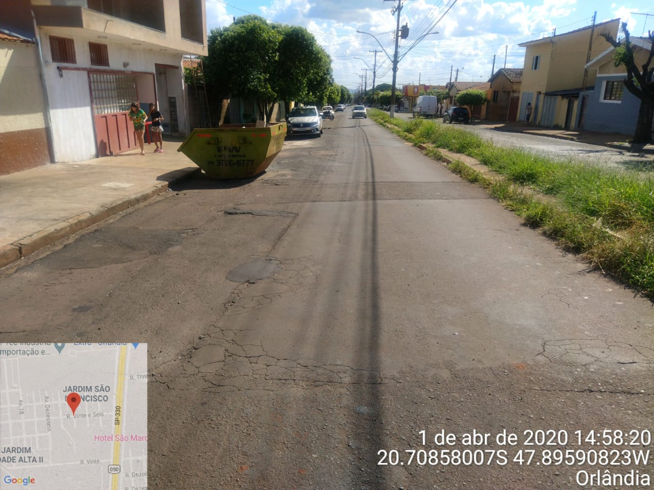

TRECHO 08:
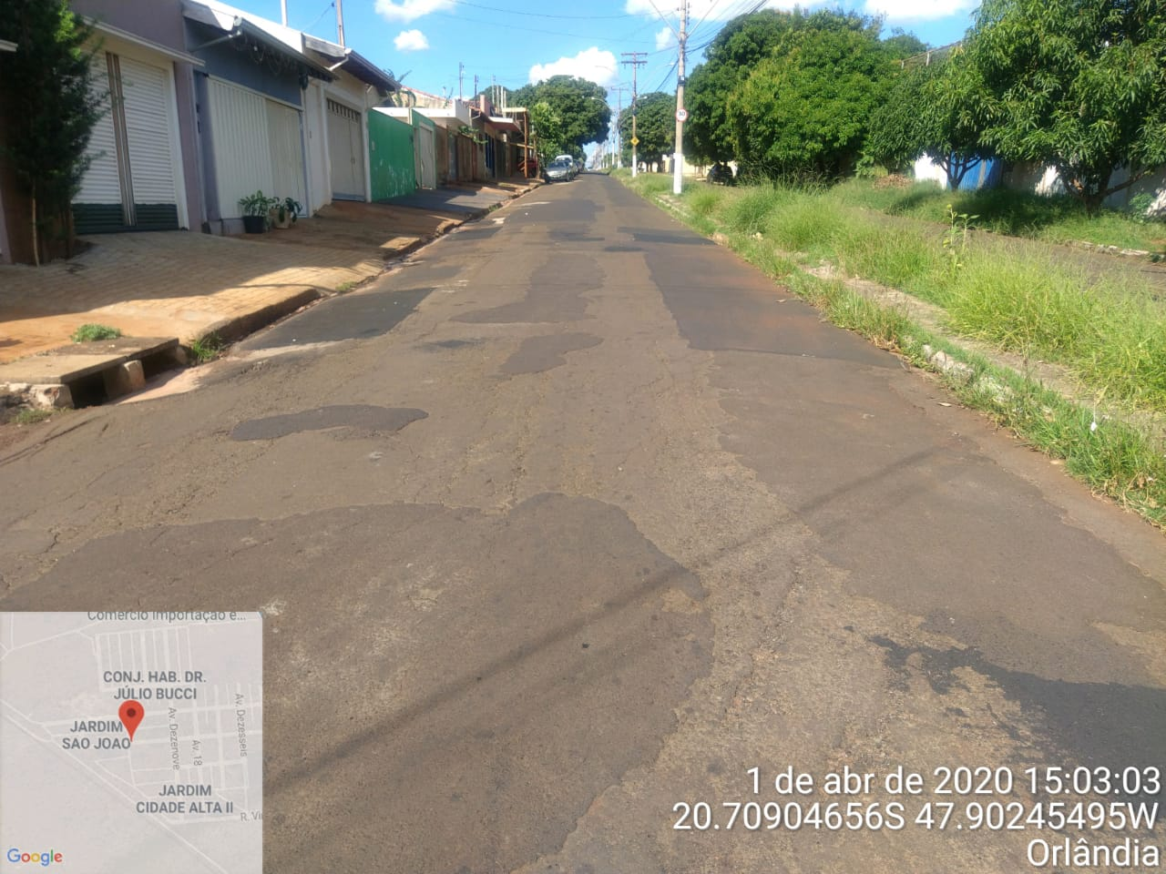
RUA 26 ENTRE AV. 19 e AV. 21 – LADO PAR

Orlândia, 01 de Abril de 2020.

_______________________________________
Leonardo Donizeti Alves
Secretário de Infraestrutura Urbana

